**Электрондық білім беру ресурстарын әзірлеуге қойылатын дидактикалық және әдістемелік талаптар**

Қазіргі уақытта білім беруді ақпараттандыру саласында электрондық білім беру ресурстарын (ЭББР) құру мәселелеріне басты назар аударылады. Электрондық түрде ұсынылған және білім алушыларға білім беру үшін пайдаланылатын дидактикалық материалдар ЭББР деп түсініледі. Оларға оқу бейнефильмдері, дыбыс жазбалары, презентациялар және кез келген басқа білім контенттері жатады.

Электронды ресурстар қазіргі білім берудің маңызды бөлігі болып табылады, көп жағдайда білім деңгейін, сапасын және беріктігін арттыра отырып, тіпті оқу орнының қабырғасынан тыс, оқылатын пәндердің теориялық және практикалық құрауыштарын игеруге мүмкіндік береді.

Компьютерде ойнайтын, басқарудың навигациялық жүйесі бар және оларды түзету мен толықтыру мүмкіндігін іске асыратын электрондық білім беру ресурстары білім беру процесі үшін неғұрлым заманауи және тиімді болып саналады [1].

Алайда, ЭББР мазмұны мен түрлері туралы айтпас бұрын электрондық білім беру ресурстарын жобалаудың ықтимал моделіне 1 суреттегі назар аудару қажет.

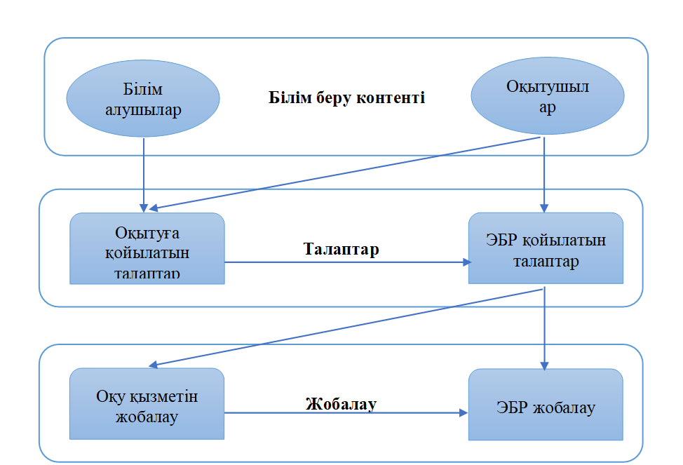

Сурет 1 Электрондық білім беру ресурстарын жобалау моделі

Ұсынылған схемадан білім алушылардың (мұғалімдерге, оқытушыларға) білімдерінен, оқуға қойылатын талаптардан басқа, оқу қызметін жобалау кезінде ЭББР жобалауды жоспарлай және іске асыра білуі керек.

Жобалаудың өзі педагогикалық дизайн сияқты жаңа ғылыми пәнге негізделген. Бұл жағдайда педагогикалық дизайн деп оқу процесін бір мезгілде қарқындандыра отырып, оқу деңгейін, сапасын арттыру мақсатында ЭББР оңтайлы жобаларын құруға бағытталған кәсіби қызметті түсіну керек. Педагогикалық дизайн ақпараттық құралдардың интеграциясы, ал одан әрі білім беру үдерісіне жаңа мультимедиялық технологияларды енгізу мәселелерін қамтиды.

ЭББР әзірлеу кезінде әзірленетін жобаның деңгейін нақты көрсету қажет, осыған байланысты білім алушыларға алдын ала талдау жүргізу, оқытуды талдау және электрондық контентке қойылатын талаптарды қарастыру қажет. Бұл келесі 2 суретте берілген.

Сурет 2 ЭББР әзірлеу кезеңдері

Алдыңғы кезеңде жиналған ақпарат оқу іс-әрекеті мен электрондық ресурстарға қойылатын талаптарды анықтауға көмектеседі. Бұл осы талаптарды түсіну және қабылдау үшін маңызды, өйткені оқу қызметін үздік ұйымдастыруға ықпал етеді.

Оқу қызметіне қойылатын талаптар:

1. Оқу уақыты: курстың басталуы мен аяқталуын нақтылау (берілген пәннің білім беру жүйесіндегі орны).
2. Білім беру қызметіндегі кеңістік: жеке қарым-қатынас немесе қашықтықтан оқыту.
3. Білім алушылардың сандық ұйымы: жеке, жұп, топтарда, ағымдарда.

Электрондық ресурстарға қойылатын талаптар «қалай, қайда, не арқылы» іске асыру қағидаттарына негізделеді. Ақпараттық коммуникациялық қосымшалар мен бағдарламалардың қарқынды дамуы, жаңа құрылғылар мен жабдықтардың пайда болуы ЭББР-на және олардың дизайнына қойылатын барлық жаңа арнайы талаптарды ұсынуға ықпал етеді. Барлық талаптардың ішінен негізгі:

1. Контент - ЭББР құрылымы ақпараттық толықтыруды ұйымдастыруды білдіреді.
2. Контент (суреттер, мәтін, бейнероликтер және т. б.) ақпарат типімен анықталады және құрылымдалған түрде ұсынылады.
3. Мазмұнға қол жеткізу шектеулі болуы мүмкін (қажетті ақпаратты іздеудегі ЭББР бойынша навигация, ең алдымен, оның күтуіне сәйкес келетін тәсілмен) немесе шектелмеген (толық қол жеткізу).
4. ЭББР бойынша навигация: сызықтық - тақырыптар мен бөлімдерден ауыспау, немесе сызықсыз пайдаланушыға бір бөлімнен екінші бөлімге біртіндеп өтуге мүмкіндік береді.

Әзірлеудің келесі кезеңі-бұл электрондық ресурсты жобалау деңгейі, онда жоғарыда көрсетілген талаптар ескерілуі тиіс және оқу қызметі бойынша да, ЭББР өзін құру бойынша да шешімдер қабылдау қажет. Екі процесс параллельді, кейде түйісіп өтуі мүмкін, өйткені нақты мазмұны анықталған және бірлесіп құрылымдалған [2].

Осы ең күрделі кезеңді іске асыруға көмектесу үшін қазіргі таңда бар ЭБР-ның оқу процесінде пайдалану артықшылықтары мен кемшіліктері 1 кестеде көрсетіліп жіктелген.

Кесте 1 ЭББР-ның оқу процесінде пайдалану артықшылықтары мен кемшіліктері

|  |  |  |  |
| --- | --- | --- | --- |
| ЭББР түрі | Артықшылықтары | | Кемшіліктері |
| Текстографиялық ЭББР | Материал қағазға емес, компьютердің экранында ұсынылады, бұл ресурстың қызмет ету мерзімін арттырады. | | Сызықтық емес баяндауды қолданбайды және "тізбекті"стандартты әдісті қолданады. |
| Гипермәтін | Мәтін бойынша навигация сызықсыз болып табылады. Мәтін фрагменттерін оқушының логикалық байланысымен және өз ниетімен анықталатын ерікті түрде қарауға болады. Мобильділік. | | Көрнекі және дыбыстық компоненттің болмауы. |
| Мультимедиялық ЭБР | Сурет, фото, бейне, анимация және дыбыс арқылы пайдаланушымен өзара әрекет етуі. Ақпаратты әр түрлі тәсілдермен бір уақытта ұсыну мүмкіндігі. Көпбейінді | | Жадтың үлкен көлемі. |
| Презентациялық | Графикалық, мәтіндік және дыбыстық ақпараттың үлкен көлемін орналастыру мүмкіндігі, | | Үш өлшемді визуалды қатардың болмауы. |
| 2 – кестенің жалғасы | | | |
|  | | дыбыстық және визуалды бейнелерді тиімді үйлестіреді. Көрнекілік. |  |
| Аудио-ресурстар | | Аудио өнім саналы қабылданады, уақытты үнемдеу, қозғалыс бостандығы және пайдалану ыңғайлылығы | Көру қабылдауының болмауы. |

Бұл классификация электрондық ресурстарда қандай да бір құрамдас бөліктерді пайдаланудың барабарлығы мен тиімділігін қамтамасыз етуге мүмкіндік беретін маңызды әдіснамалық сәт болып табылатын электрондық білім беру ресурсының түрін дұрыс таңдауға көмектеседі.

Ұсынылған негіздер, педагогикалық дизайнның ғылыми ережелеріне негізделген оқу процесінде электрондық білім беру ресурстарын әзірлеуге, мазмұнына және қолдануға қойылатын өлшемдер мен талаптар жоғары сапалы электрондық білім беру ресурстарын әзірлеу процесін қалыптастыруға мүмкіндік береді, бұл өз кезегінде білім беруді дамытудың маңызды факторы болып табылады.

ПАЙДАЛАНЫЛҒАН ӘДЕБИЕТТЕР ТІЗІМІ:

1. Кийкова Е.В., Лаврушина Е.Г. РАЗРАБОТКА ИНФОРМАЦИОННОЙ ПОДДЕРЖКИ ПРИ СОЗДАНИИ ЭЛЕКТРОННЫХ ОБРАЗОВАТЕЛЬНЫХ РЕСУРСОВ // Современные наукоемкие технологии. – 2017.
2. Крюкова , Н. Л. Использование методов педагогического дизайна при создании электронно-методического комплекса «Сетевые технологии и Web-дизайн в школе» / Н. Л. Крюко¬ва // Материалы Фестиваля педагогических идей «Открытый урок» 2011/2012 учебного года. — М. : Первое сентября.
3. Уваров, А. Ю. Педагогический дизайн / А. Ю. Уваров // Информатика. — 2003. - № 30. — С. 6 — 7.
4. Kuhlmann, Tom Что нужно знать о педагогическом дизайне? / Tom Kuhlmann // Материалы по электронному обучению. — М. : WebSoft. — Режим доступа: http://www.websoft.ru (дата обращения 01.12.2011).
5. Есенина Н.Е., Обзор электронных образовательных и информационных ресурсов для обучения иностранному языку / Н. Е. Есенина // Информатика и образование. - 2006. - № 12. - С. 103 -105.
6. Разработка электронных образовательных ресурсов [Электронный ресурс] / Белорусский государственный педагогический университет имени М. Танка. - Минск, 2015.
7. Авдеева С. цифровые ресурсы в образовании [о проекте «информатизация системы образования» и о создании единой коллекции цифровых образовательных ресурсов] образование. - 2008.
8. Разработка электронных образовательных ресурсов: реализация основных педагогических принципов: учеб.-метод. пособие / Д. А. Темников, Т. Т. Сидельников. - Казань: КГУ, 2008.